第一部分常识判断
（共10题，参考时限5分钟）
请根据题目要求，在四个选项中选出一个恰当的答案。

请开始答题：
1.下列属于现役军人的是（）。
A.退伍军人 B.人民警察
C.民兵预备役 D.中国人民武装警察
2.下列春秋战国时期发生的大事按照时间先后顺序排列正确的是（）。
A.齐桓公称霸商鞅变法勾践灭吴三家分晋
B.商鞅变法齐桓公称霸勾践灭吴三家分晋
C.齐桓公称霸勾践灭吴三家分晋商鞅变法
D.勾践灭吴齐桓公称霸三家分晋商鞅变法
3.在汉字的形体演变过程中，位于小篆和楷书之间的字体是（）。
A.金文 B.隶书 C.大篆 D.草书
4.“天下九塞，雁门为首”，下列诗词描写“雁门关”的是（）。
A.黑云压城城欲摧，甲光向日金鳞开
B.出关去，往辽东，诏徙十万填新丰
C.长城饮马寒宵月，古戍盘雕大漠风
D.八百里分麾下炙，五十弦翻塞外声，沙场秋点兵
5.人体内的染色体对数为（）。
A.24 B.23 C.42 D.46
6.交通标志中蓝底白字是什么标志（）。
A.指示 B.禁令 C.警告 D.辅助
7.DNA分子结构是（）。
A.线型结构 B.双螺旋结构 C.环状结构 D.带状结构
8.世界上第一台电子数字计算机研制成功的时间是（）。
A.1936年 B.1975年 C.1956年 D.1946年
9.甲和乙是邻居，甲的老婆和乙有暧昧关系，甲扬言准备了工具要报复乙，乙听说后决定先下手，遂持棍闯入甲家，将甲打成重伤，乙的行为属于（）。
A.正当防卫 B.紧急避险 C.防卫过当 D.故意犯罪
10.中低层公共事业管理机构进行公共项目运作方案决策中，多半是（）。
A.非程序性决策 B.风险性决策
C.程序性决策 D.创造性决策
第二部分言语理解与表达
（共35题，参考时限40分钟）
本部分包括表达与理解两方面的内容。请根据题目要求，在四个选项中选出一个恰当的答案。

请开始答题：
11.无论我们是否愿意承认，一个无法回避的事实是：合格的批评者，以及对待批评者的态度，是我们社会当下亟需拥有的资源。在目前这个变化________，事端________的发展阶段，缺少合格的批评者，或者缺少对于批评者的宽容态度，将会带来无穷的________。
依次填入划横线部分最恰当的一项是：
A.急剧丛生恶果 B.迅速多样隐患
C.急剧丛生后果 D.莫测频发后果
12.2007年全球金融海啸肆虐，以家电为代表的消费性电子产品外销的需求急速衰退，家电企业可谓________。为了扩大国内市场，也为了让国内家电企业走出低谷，家电下乡、以旧换新、节能补贴等政策陆续出台。这些扶持性政策________，对家电业发展产生了巨大的推动作用。
依次填入划横线部分最恰当的一项是：
A.如履薄冰有的放矢 B.今非昔比有目共睹
C.举步维艰不负众望 D.江河日下任重道远
13.近代中外历史告诉我们，群众的民主权力就像一切个人权力一样，当它没有受到________的宪政约束时，很容易转变为它的反面，成为一种暴虐的权力。因此，许多思想家对于各种群众领袖挟民意而行独裁的负面作用________。
依次填入划横线部分最恰当的一项是：
A.严格嗤之以鼻 B.良好讳莫如深
C.恰当忧心忡忡 D.普遍谈虎色变
14.大凡在动荡的社会里，汉字的________比较大，当一个社会稳定的时候，就会出现对汉字的整理和________，比如战国时期文字就比较乱，出现很多的异体，秦统一之后，就开始整理文字，这就是社会发展提出的要求。
依次填入划横线部分最恰当的一项是：
A.变化干预 B.自主性统一
C.改变规定 D.随意性规范
15.作家、出版社、图书零售商依然依靠传统的纸质书利润分成系统获取各自最主要的收入，网络盗版被视为________这一系统利益的首害。2000年曾________于电子出版的许多出版社后来都放缓了推出电子化新书的脚步，主要原因便是担心这样会加快网络盗版的速度，减少图书的销售量。
依次填入划横线部分最恰当的一项是：
A.冲击争先恐后 B.侵蚀跃跃欲试
C.破坏摩拳擦掌 D.分割踌躇满志
16.流行总是在轮回，“怀旧情结”流行趋势大大激发了设计灵感。人们都愿意将一些能________流逝时光、让人静下心来欣赏的艺术品搬回家。生活节奏更快，生活环境更新换代也更快，企盼昨日重现的心情自然而然的高涨。过去最平常的物件，如今却变得异常新奇和珍贵，比如电风扇、煤油灯、红灯笼，从这些曾经的日常生活用品中捕捉灵感，设计出一款款具有“怀旧情结”的艺术精品，是艺术设计________的新现象。
依次填入划横线部分最恰当的一项是：
A.怀念别出心裁 B.憧憬推陈出新
C.留恋标新立异 D.追忆返璞归真
17.什么是人才，可谓________。在全球化和信息化时代，人才应该具备的几点基本素质倒是________的。很多大企业认为，引领未来企业发展的，也是企业最缺乏的人才必须具备三大条件：领导才能、谈判能力和全球思维。
依次填入划横线部分最恰当的一项是：
A.众说纷纭统一 B.莫衷一是固定
C.见仁见智共通 D.因人而异公认
18.①候选人的条件上次已向大家征求过意见。这次开会，主持人________向大家宣读了人选名单。
②产品销售额一落千丈，形势的________迫使他当机立断，停止生产。
③近日，陕西咸阳市武功县公安局民警马忠年勇斗歹徒、血染警服的感人事迹在后稷故里广为________。
依次填入划横线部分最恰当的一项是：
A.径自巨变传颂 B.径直剧变传诵
C.径自巨变传诵 D.径直剧变传颂
19.古训“失之毫厘，谬以千里”与“蝴蝶效应”________，两者都________要特别注意初始条件，对________应该保持高度的灵敏度和警觉性。
依次填入划横线部分最恰当的一项是：
A.如出一辙强调细小差错
B.殊途同归训诫敏感事物
C.异曲同工告诫细微变化
D.大相径庭忠告细微差别
20.人生不在于成就了多大的事业，而重在做好了什么。所以见到茂密的森林，你只要无愧地做其中挺拔的一棵；见到无垠的蓝天，你只求无愧地做云中________的一朵。虽是一棵，却能抗击风雨；虽是一朵，却能________蓝天。这样的人生也就够了。
依次填入划横线部分最恰当的一项是：
A.祥和装扮 B.安详装扮
C.安详装饰 D.祥和装饰
21.北极地区冰盖的逐渐融化，更________的意义在于北冰洋上将出现新航道。新航道的出现可以让环北极地区国家________提出对北极地区的主权主张，不仅可以使本国获得经济和军事利益，而且可以直接对其他国家的科学考察、经济开发等活动进行________。
依次填入划横线部分最恰当的一项是：
A.重要合法监控 B.直接明确介入
C.现实方便限制 D.深远趁机干预
22.很多人之所以一事无成，最大的毛病就是缺乏决断，总是________、思前想后，从而错失成功的最佳时机。成大事者在看到事情的成功可能性到来时，总是敢于做出重大决断，因此取得先机。
填入划横线部分最恰当的一项是：
A.亦步亦趋 B.墨守成规 C.左顾右盼 D.出尔反尔
23.太阳能是一种蕴藏丰富的可再生资源，在很多地区其理论潜力超过目前的能源供应总量，且不会对环境产生污染。然而，要发挥其全部潜能会面临很大________。如果政府因财政紧张而取消太阳能激励政策，那么，它将无法________煤和天然气的发电成本。
依次填入划横线部分最恰当的一项是：
A.困难收回 B.问题抵消
C.挑战抗衡 D.压力降低
24.①身负执政责任的政府官员要依法行政，必须学习法律，了解法律
②法治是现代社会最主要的特征之一，敬畏法律是官员起码的执政修养
③如果官员们都能依法行政，自觉、主动地把自己“关进笼子跳舞”，在法律面前战战兢兢地行使自己的权力，那么，一个法治政府的形象才有可能真正矗立起来，一个真正的法治社会才会逐渐成为现实
④敬畏法律，就要依法行政
⑤但是，依法行政的前提是懂法。如果领导干部自己是法盲，依法行政就无从谈起
将以上5个句子重新排序，语序正确的一项是：
A.②④⑤①③ B.③⑤②①④ C.②③④①⑤ D.④①②③⑤
25.欣赏你的同事，你和同事之间会合作得更加融洽；欣赏你的下属，下属会更加努力地工作；欣赏你的爱人，爱情会更加甘甜；欣赏你的学生，学生会更加可爱。________________。
填入横线部分最恰当的一项是：
A.用欣赏的眼光打量周围，你会觉得世界变得更加和谐
B.用欣赏的眼光打量他人，你会觉得他人都对你友好
C.世界并不缺乏美好，就看你有没有发现美好的眼光
D.自己的心情美好，世界就美好
26.下列句子中，有语病的一句是：
A.某大公司的总裁面试求职者时，他所问的第一个问题，就是：“你想得到什么？”
B.你知道了你到底要什么，你就能做出决定。
C.事实上，很多人走完了他们的人生道路，也从未问过自己希望得到的东西究竟是什么。
D.春天的绿叶和鲜花是最美丽的季节，恐怕诗人也是在这个季节更能写出好的诗篇。
27.下列句子中，没有语病的一项是：
A.对家庭盆栽植物的摆放，专家提出如下建议：五松针、文竹、吊兰之类最好摆在茶几、书桌上比较合适，而橡皮树、丁香、腊梅等最好放在阳台上。
B.在新形势下，我们应该树立新的文化发展观，推进和挖掘文化体制创新和特色文化内涵，着力开发富有时代精神和湖南特色的文化产品。
C.联合国设立“国际家庭日”的目的，是为了促使各国政府和民众更加关注家庭问题，提高家庭问题的警觉性，促进家庭的和睦与幸福。
D.近年来，我省各级政府将群众生活水平是否得到提高和群众利益是否得到维护作为衡量工作得失的主要标准，干部重经济增长、轻群众生活的观念开始改变。
28.民生问题的发生源自人的正当需要难以被满足，而人的需要的满足必须有一定的资源、工具、手段和方式。在给定的社会历史条件下，人们用来解决民生问题的这些资源、工具、手段和方式都是特定的，是不以人的愿望为转移的。如果条件不具备，人们的民生需求就无法得到满足，由此产生的民生问题在给定的社会历史时期内也就难以得到解决。
这段文字的中心论点是：
A.民生问题的发生源自人的正当需要难以被满足
B.人的需要的满足是不以人的愿望为转移的
C.民生问题的解决受社会历史条件的限制
D.民生问题需要特定的资源、工具、手段和方式来解决
29.诗人从生活和大自然捕捉灵感，将语言文字剪裁成诗；知音的理解和回响，可使诗的意象和隐藏其中的思想感情浮现出来。天地一沙鸥，海上生明月，悠然见南山，经由后人的吟诵品味，其意象才更为深化；巴山夜雨，易水悲歌，汉关秦月，江山风光和人物诗文相互烘托，转化为跨时空的文化符号，丰富了文学的内容，影响着一代代人的精神面貌。
这段文字的关键词是：
A.诗知音意象 B.自然灵感文化
C.生活感情品味 D.文学符号精神
30.中国历代异常发达的政治哲学和历史哲学早就无数次告诫世人：权力的私有及其日益专横，只能导致万民涂炭、王朝崩溃的惨祸。但是由于所有这些深痛剖析永远难以进入法律层面而成为制约统治权力的刚性力量，所以它们只能转而定型为一种“代偿”方式，即思辨、文学和伦理等领域中的深深涵咏和喟叹。因此，在中晚唐开端的中国皇权社会后期文化中，以李商隐等人的作品为代表，不仅“咏史”之作数量日益庞大，而且诸多经典之作极其警策，具有空前沉郁的历史悲剧感。
对这段文字的主旨概括最准确的是：
A.告诫世人吸取历史兴亡的深刻教训
B.剖析权力私有必然造成的社会危机
C.评价李商隐等唐代诗人的创作成就
D.说明咏史诗作诞生的社会政治背景
31.人类很早就知道城墙的防御效果，古往今来，不知上演过多少隔墙而战的攻防战役。蒙古人开始征战世界时，善于野战的游牧骑兵团对攻城战束手无策。但蒙古人善于学习，很快就掌握了攻城的战术，并将各地的攻城武器集中起来综合使用，达到了很好的效果，许多固若金汤的城池都被摧毁了。欧洲当时那些较薄的城墙，根本不能抵御蒙古人的攻击，特别是蒙古人开始使用多种威力巨大的火器，更具破坏性。从此以后，由于火炮的火力改进，城墙的作用就逐渐从人类历史中消失了。
这段文字意在说明：
A.蒙古兵团是怎样征服欧洲的
B.城墙是如何退出历史舞台的
C.火器是如何在攻城战中发挥作用的
D.蒙古的游牧兵团是如何调整战术的
32.如果说人生是一首优美的乐曲，那么痛苦则是其中一个不可缺少的音符；如果说人生是一望无际的大海，那么挫折则是其中骤然翻起的浪花；如果说人生是湛蓝的天空，那么失意则是一片漂浮的白云。
我们可以从这首小诗中领悟到的哲理是：
A.事物的发展是量变与质变的统一
B.矛盾无处不在，无时不有
C.事物发展是前进性与曲折性的统一
D.矛盾的主要方面决定事物的性质
33.刚刚开学一个多星期，一名正在参加军训的大学生就将一大包衣服和7双袜子打包寄回家，让家人帮着洗，然后再寄回来。这则消息毫无悬念地引发了舆论的一阵喧哗，与以往的类似的事情一样，痛心疾首者铺天盖地，上纲上线痛批中国教育的也不在少数，中国的校园总能不断地制造类似的奇闻轶事，高考和入学前后是集中爆发和展示期，年复一年，学校、孩子和家长似乎被符号化了：学校一定是僵化冷漠且糟蹋人的，学生一定是娇生惯养将来要“垮掉”的，而家长多半是无原则的一味溺爱的。这样的符号化思维大大简化了中国社会以及中国教育的复杂性。
这段文字意在说明：
A.符号化的批评无助于教育和社会的进步
B.中国社会和学校的教育使学生缺乏独立性
C.社会舆论易对校园个别事例夸大宣传报道
D.大学生的独立性并不像媒体说的那么差
34. PM2.5是指大气中直径小于或等于2.5微米的颗粒物，也称为可入肺颗粒物，直径不到人的头发丝粗细的1/20。PM2.5的主要来源是发电、工业生产、汽车尾气排放等过程中燃烧产生的残留物。因为这些颗粒物太轻，很难自然降落到地面上，而是长期悬浮在空气中，可直接通过呼吸进入肺泡甚至融入血液。PM2.5粒径小，在大气中的停留时间长，输送距离远，多含有二氧化硫、氮氧化物、硫酸铵、硝酸铵等有害物质，因而对人体健康和大气环境质量的影响很大。
根据上述文字，下列表述不正确的是：
A.只要控制各种燃烧排放的残留物就能有效减少PM2.5
B.PM2.5能长时间悬浮在空气中
C.只要能使PM2.5降落到地面，就能避免其危害
D.PM2.5会直接将二氧化硫等有害物质带入人体内影响健康
35.一项好的制度执行不力形同虚设，执行之所以不力，主要是由于缺乏责任追究手段和公开监督力度。制度执行有力的典范则是此番党中央的八项规定，对中国式浪费真正起到了遏制作用。严格执行八项规定，不仅提振了党风和社会风气，客观上也在节约资源、遏制浪费方面发挥了正能量的作用。如果生态文明领域的制度执行也像八项规定那样严格，“美丽中国”的建设一定会取得更明显的效果。
这段文字的主旨是：
A.分析制度执行不力的原因
B.强调执行制度要严格有力
C.宣传制度执行有力的典范
D.强调建设“美丽中国”的关键是要有好的制度
36.知识产权是私权法律制度创新与变迁的结果，同时也是直接保护创新活动的基本法律制度。知识产权法从兴起到现在只有三四百年的时间，但经历从工业革命到信息革命的不同时期，其制度史本身就是一个法律制度创新与科技创新相互作用、相互促进的过程。纵观近现代世界经济与社会的发展，人们不难发现这样一个事实：凡是知识进步与经济繁荣的国家，无一不是知识产权制度健全与完善的国家。对于这些国家而言，知识产权既是发展战略的选择，也是综合国力的体现。
这段文字主要阐述的是：
A.知识产权的作用
B.知识产权法的历史
C.凡是知识进步与经济繁荣的国家，无一不是知识产权制度健全与完善的国家
D.创新发展与知识产权制度的关系
37.英国的心理学家对一个占星学院中3000多名大学生进行性格测试，发现受访者的性格竟然与其所在星座代表的性格非常相似；而在之后的针对2000名从未接触过星座学说的小学生的测试中，心理学家发现受访者的性格与星座并没有太大联系。
根据这段文字，我们可以得出的结论是：
A.知识结构决定人的性格 B.小学生比大学生更诚实
C.星座学说没有价值 D.心理暗示影响人的性格
38.开会人多了，常常不能让所有人都发表意见，最好是让大家感觉都有发言权，但并不都使用，尤其不同时使用，那会造成混乱。以前有个“要群言堂，不要一言堂”的说法，其实并不科学。真要“群言”齐发，一定谁也听不见谁，群言大乱，最后还是一言独断。“群言”和“一言”都不是理想的开会之道，开会最好是“对言”，也就是一个有序发表意见的对话机制。规则要很具体，包括提出议题的程序，发言的顺序和时间限定，哪些不同意见要直接辩论、哪些只能对第三方提出，等等。
最适合作为这段文字标题的是：
A.“群言”、“一言”不可取 B.如何提高开会效率
C.理想的开会之道 D.开会发言有讲究
39.中小企业由于规模有限、力量较小，不论是技术创新还是市场扩展，很多事情依靠每个企业单打独斗既不可能，也不经济。因此，发展中小企业的协会和服务组织，对中小企业发展十分重要。这类组织既可以是综合性的，也可以是专业性的。事实证明，中小企业的发展与这类服务组织的发展之间存在着很大的相关性。积极参与和支持这类组织的发展和运作是中小企业的分内之事，虽然会花费一定的精力、付出一定的代价，但这种付出和代价是值得的。
这段文字意在说明：
A.发展中小企业协会和服务组织将成为大势所趋
B.中小企业应意识到参与协会和服务组织的意义
C.现实状况下中小企业协会和服务组织大有可为
D.中小企业参与协会和服务组织才能提高竞争力
40.世界茶叶生产的基本规律是“南红北绿”，即：较低纬度地区（如印度、肯尼亚）只能生产优质红茶，相对较高纬度地区（北纬25°~30°）最适宜生产优质绿茶。国际茶价历年绿茶高于红茶。茶叶主产国印度、印尼、斯里兰卡的绿茶品质都不高，以上三国从上个世纪70年代开始“红改绿”，企图占领国际绿茶市场，均以失败告终。我国名优绿茶主要分布在山区，拥有丰富的农村劳动力资源和较低的劳动力成本，发展绿茶产业具有明显的比较优势。
下列说法与原文相符的是：
A.目前国际市场上红茶供过于求
B.印度绿茶价格高于国际绿茶均价
C.中国绿茶在国际市场上较有竞争实力
D.国际茶叶市场上出现“红改绿”的趋势
阅读下面的短文，回答41-45题：
全世界尚未开采的煤层有几万亿吨。目前看来，要利用藏在煤层中的大部分煤，似乎还很遥远。但是，地下煤气化技术有可能会改变这一现状。
该技术是在无法用常规方法开采，更无法在深层煤缝中点火的情况下通过钻孔向里面泵入空气或氧气和水蒸气，使煤层燃烧几年。燃烧所产生的高温和压力使煤氧化，分解成二氧化碳和可燃烧气体（主要是甲烷和氢气）的混合物。这些混合物可以在地层表面收集起来放进天然气涡轮机燃烧发电。
煤的气化技术早已出现，现在开采的方法是把煤放在高压容器里加热，使它变成像天然气那样的气体。如果在地下进行这种气化，工程师们认为成本可以降低一半。这一技术可以把煤的成本低的特性和天然气利用率高的特性结合在一起。
研究人员还认为该技术不污染环境，燃烧产生的灰和煤渣留在了地下。而且由于混合体都得经过一根管子出来，所以像二氧化碳这样不需要的成分可以用很低的代价分离出来，并且也许还可以注回到地下燃烧后留下的洞穴中。
当然，这一方法也存在一些技术的困难。如果不能很好地控制地下的情况和在煤缝上钻的许多洞，地火就可能会窜出来，或者冒出地面的混合气体的数量和质量都可能会有很大的差别。
该技术最直接的危险是，它可能会污染地下水资源。目前进行的试验性燃烧已经产生致癌物——苯和酚，在洛基山的一个试验场需要花500万美元清除这些致癌物质。即使这些有毒化学物质不扩散，它们也会毒化煤缝里面的水。
国际能源机构认为，全世界已知的“能回收”的煤的储藏量大约是1万亿吨。但是，地下煤气化很可能把“可回收”的煤的储藏量增加到大约6万亿吨。把它们全部燃烧完全会使从化石燃料中排入大气层的二氧化碳总量增加到目前的20倍，对气候的影响竟比科学家预计的最糟糕的情况还要糟糕。

41.关于“地下煤气化技术”，下列说法不正确的是：
A.在深层煤缝点火，通过钻孔向里面泵入空气或氧气和水蒸气，使煤层燃烧起来
B.利用燃烧所产生的高温和压力使煤氧化，分解成二氧化碳和可燃烧气体的混合物
C.这些不需要分离的混合物可以在地层表面收集起来放进天然气涡轮机燃烧发电
D.将燃烧产生的灰和煤渣留在了地下，而后经过一根管子将混合物排出来，必要时有些气体也许可以注回地下洞穴中
42.下列各项中，不属于“地下煤气化”的优点的一项是：
A.可以把煤的成本低的特性和天然气利用率高的特性结合在一起
B.燃烧产生的灰和煤渣都留在了地下，从而减少了环境污染
C.使无法用常规方法开采的深层煤层得到了有效利用
D.可以对冒出地面的混合气体的数量和质量进行有效控制
43.工程师认为利用地下煤气化技术可以降低一半成本，最可能是因为：
A.不需要昂贵设备和工人挖掘煤矿，可以利用地下岩层作为气化的容器
B.运用地下煤气化技术，可以有效开采煤层中的大部分煤
C.地下煤气化可以避免瓦斯爆炸、渗水塌方等灾难性事故发生
D.地下煤气化过程中产生的气体混合物可以收集起来燃烧发电
44.最后一段意在说明：
A.地下煤气化技术可能会增加环境的污染程度
B.地下煤气化技术可以使煤炭资源得到充分的利用
C.目前科学家对地球环境污染程度的预计过于乐观
D.目前的环境污染主要源于化石燃料产生的二氧化碳
45.采用“地下煤气化”技术所开采的可燃气体和天然气的相似之处是：
A.成本较低 B.利用率高 C.操作安全 D.清洁无污
第三部分数量关系
（共15题，参考时限20分钟）

一、数字推理。给你一个数列，但其中缺少一项，要求你仔细观察数列的排列规律，然后从四个供选择的选项中选出你认为最合理的一项，用来填补空缺项。

请开始答题：
46.25，6，19，7，12，8，（）
A.4 B.5 C.9 D.10
47.2，3，5，16，63，（）
A.314 B.316 C.216 D.204
48.1807，2716，3625，（）
A. 5149 B.4534 C. 4231 D.5847
49.8，17，24，37，（）
A.48 B.50 C.53 D.69
50.4，27，16，25，36，23，64，21，（）
A.81 B.100 C.121 D.19

二、数学运算。在这部分试题中，每道题呈现一段表述数字关系的文字，要求你迅速、准确地算出答案。

请开始答题：
51.某年级共有110人，参加语文、数学、英语三科活动小组，每人至少参加一组。已知参加语文小组的有52人，只参加语文小组的有16人；参加英语小组的有61人，只参加英语小组的有15人；参加数学小组的有63人，只参加数学小组的有21人。那么三组都参加的有（）人。
A.6 B.8 C.15 D.25
52.甲、乙两校图书馆的存书量之比为7∶5，如果甲校给乙校10本书，那么两校的存书量之比就变为4∶3。但实际上乙校给了甲校一些书，导致两校的存书量之比变为2∶1。那么，乙校给了甲校多少本书？
A.50 B.60 C.70 D.90
53.已知有一本书，共630页。A君从第一页开始看，第一天看1页，第二天看2页，第三天看3页，以后每一天都比前一天多看1页，依此类推；B君从最后一页开始看，第一天看2页，第二天看4页，第三天看6页，以后每一天都比前一天多看2页。某一天结束时二人恰好看到了相邻两页且无重复，问这一天是第几天？
A.17 B.18 C.19 D.20
54.现有3个箱子，依次放入1、2、3个球，然后将3个箱子随机编号为甲、乙、丙，接着在甲、乙、丙3个箱子里分别放入其箱内球数的2、3、4倍。两次共放入了22个球。最终甲箱中的球比乙箱：
A.多1个 B.少1个 C.多2个 D.少2个
55.某大学派出5名志愿者到西部4所中学支教，若每所中学至少有一名志愿者，则不同的分配方案共有（）。
A.240种 B.144种 C.120种 D.480种
56.A、B两地相距600公里，一辆汽车原计划用12小时从A地开往B地，行驶到路程一半，因车辆故障停留了1小时，如果要按原定时间到达B地，那么汽车时速需加快多少？
A.30% B.25% C.20% D.15%
57.某校有100个学生参加数学竞赛，平均得63分，其中男生平均60分，女生平均70分，则男生比女生多多少人？
A.30 B.32 C.40 D.45
58.某商品按定价出售，每个可以获得45元的利润，现在按定价的八五折出售8个，或按定价每个减价35元出售12个，所能获得的利润一样。这种商品每个定价多少元？
A.100 B.120 C.180 D.200
59.甲工人每小时可加工A零件3个或B零件6个，乙工人每小时可加工A零件2个或B零件7个。甲、乙两工人一天8小时共加工零件59个，甲、乙加工A零件分别用时为x小时、y小时，且x、y皆为整数，两名工人一天加工的零件总数相差：
A.7个 B.6个 C.5个 D.4个
60.如图，在一个边长为a厘米的正方形内外各有一个半径为r厘米的小圆A和B，A、B分别紧贴正方形的内外壁各自滚动一周后回到原来的位置，那么关于A圆与B圆转动的圈数，下列说法正确的是：
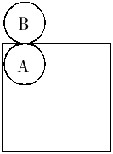
A.两圆转动的圈数相等 B.与a和r的比值有关
C.A圆转了$\frac{2a－2r}{πr}$圈 D.B圆比A圆多转了约两圈半
第四部分判断推理
（共25题，参考时限30分钟）
一、图形推理。请按每道题的答题要求作答。

请开始答题：
61.从所给的四个选项中，选择最合适的一个填入问号处，使之呈现一定的规律性：
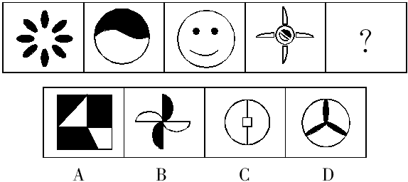
62.从所给的四个选项中，选择最合适的一个填入问号处，使之呈现一定的规律性：
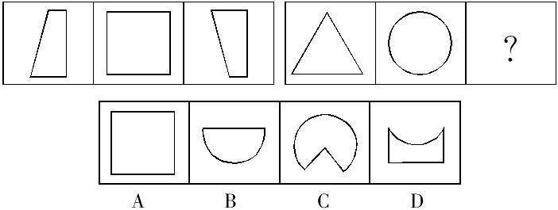
63.从所给的四个选项中，选择最合适的一个，使之呈现一定的规律性：
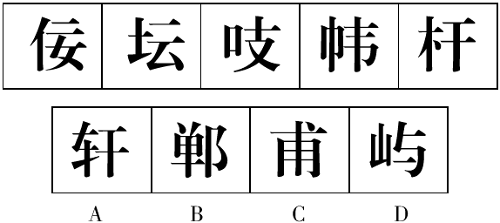
64.从所给的四个选项中，选择最合适的一个填入问号处，使之呈现一定的规律性：
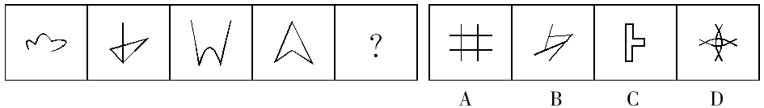
65.从所给的四个选项中，选择最合适的一个填入问号处，使之呈现一定的规律性：
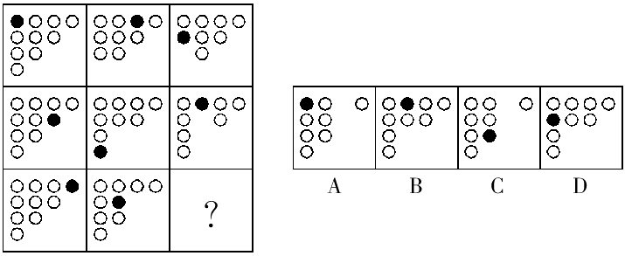
66.从所给的四个选项中，选择最合适的一个填入问号处，使之呈现一定的规律性：
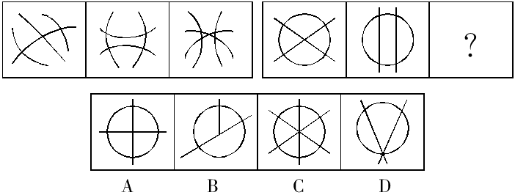
二、定义判断。每道题先给出定义，然后再给出四种情况，要求你严格依据规定，从中选出一个最符合或最不符合该定义的答案。注意：假设这个定义是正确的，不容置疑的。

请开始答题：
67.中性犯罪动机，是指对社会不具有卑鄙、下流等道德沦丧性质的个人犯罪动机。如因怜悯、同情亲友或因被害人的不正当行为而感到屈辱、羞耻，以及因迷恋某物品或某种活动而导致犯罪。这类犯罪既不同于卑鄙犯罪动机，也不同于对社会有益的行为动机。
依据上述定义，下列行为中行为人的犯罪动机属于中性犯罪动机的是：
A.齐某因不堪忍受父母经常吵架而对生活绝望，遂产生弑杀父母的想法，趁父母熟睡之机杀害了父母
B.张某因迷恋女性内衣，偷偷潜入内衣店，盗走价值5000元的名牌内衣
C.宋某因女友与自己分手，另结新欢，而砍伤女友
D.犯罪嫌疑人龚某持刀抢劫一辆“黑车”后自首，而其犯罪动机令人瞠目结舌，竟是想进监狱戒掉赌瘾
68.电子商务，通常是指在全球各地广泛的商业贸易活动中，在因特网开放的网络环境下，基于浏览器/服务器应用方式，买卖双方不谋面地进行各种商贸活动，实现消费者的网上购物、商户之间的网上交易和在线电子支付以及各种商务活动、交易活动、金融活动和相关的综合服务活动的一种新型的商业运营模式。
根据上述定义，下列属于电子商务的是：
A.李强在网上搜索到客户信息，然后打电话联系，做成一单生意
B.王董现在在国外，他通过网络视频召开公司股东大会
C.美国一所大学想要在中国招聘一批汉语教师，他们利用网络视频顺利完成了面试工作
D.小张通过网上银行购买了一部手机
69.税收中性原则是指国家征税应尽可能减少税收干扰或扭曲市场机制，不能超越市场而成为影响资源配置和经济决策的力量。
根据上述定义，下列选项运用到税收中性原则的是：
A.出台政策要求企业多纳税 B.减免征收外资企业所得税
C.税率不与收入水平相挂钩 D.提高企业营业税的起征点
70.一体化走廊管理指的是政府通过集中改善城市中若干条交通干道的基础设施、公共交通服务或公共交通管理方式，来提高所有出行者的出行速度、出行可靠性以及出行安全性。
根据上述定义，下列属于一体化走廊管理的是：
A.某市加大对高峰期出租车拒载行为的处罚力度
B.某市在市区交通主干道设置公共自行车租赁点
C.某市出台政策鼓励民营资本承包公交主干线路
D.某市在市区干道十字路口设置新型交通摄像头
71.取脂定价策略是指生产商利用消费者的求新、求奇心理，抓住竞争对手尚未出现或竞争还不激烈的有利时机，将产品价格定得很高，以便在短期内获取尽可能多的利润、尽快收回投资的一种定价策略。
根据上述定义，下列行为属于取脂定价策略的是：
A.某星级酒店重新装修营业，将标准间价格提高了200元
B.某商场在节日期间将商品原价标高，再以诱人折扣促销
C.因原材料价格上涨，某汽车经销商要求订购者补交车款
D.某品牌服装折价处理过季服装，但以高价销售换季新品
72.行政给付：是指行政主体依法对公民在年老、疾病或丧失劳动能力等情况或其他特殊情况下，赋予其一定物质权益或与物质有关的权益的具体行政行为。
下列属于行政给付的是：
A.某地市政工程占用了某村土地，政府给一些已经在城里工作的村民升职
B.某县政府给该县一大型水库的移民发放移民补助费
C.某地修路毁坏了某村村民的一些林木，当地政府按毁坏树木的数量给村民以不同金额的补偿
D.某国家机关一些工作人员准备买房，单位给他们发放住房补贴
73.距离效应是通过接受信息的一方产生的过大或过小的思维落差来实现的。换言之，就是只看见信息之间的差距，没有分析实质的原因，对信息产生了错觉。
根据定义，下列属于距离效应的是：
A.小丽在看电影的时候，被剧情感动得落泪
B.商家为招揽顾客，将本来卖29元的衣服改为129元，打出“跳楼”、“出血”的牌子后，衣服卖出价格为30元，商家生意果然红火了
C.小王在沙漠里迷路了，特别想喝水，不久以后他看见一片绿洲，于是满怀欣喜地跑过去
D.神话传说中牛郎织女被拆散，博得了现实生活中人们的同情
三、类比推理。每道题先给出一组相关的词，要求你在备选答案中找出一组与之在逻辑关系上最为贴近、相似或者匹配的词。

请开始答题：
74.发展：经济
A.提高：方法 B.加强：氛围
C.严厉：打击 D.改善：关系
75.臭氧层：气候变暖
A.偷猎：物种灭绝 B.森林：水土流失
C.干旱：土地沙化 D.酸雨：水源污染
76.曹雪芹对于（）相当于罗贯中对于（）
A.林黛玉，曹操 B.清朝，魏晋
C.高鹗，陈寿 D.红楼梦，三国演义
77.易卜生：青年时种下什么，老年时就收获什么
A.罗曼·罗兰：如果是玫瑰，它总会开花的
B.托尔斯泰：人并不是因为美丽才可爱，而是因为可爱才美丽
C.楚王：世有伯乐，然后有千里马；千里马常有，而伯乐不常有
D.刘少奇：要立志做大事，不要立志当大官
78.网络：网游：网瘾
A.矿山：采矿：矽肺 B.球场：球迷：暴力
C.会议：会谈：会务 D.车展：车模：车友
79.投资：收益
A.猎物：捕捉 B.住院：治疗
C.发明：发现 D.巡逻：放哨
80.地膜覆盖：增温保水
A.田间管理：霜冻虫害 B.临床试验：不良反应
C.天气预报：卫星云图 D.整顿市场：净化风气
四、逻辑判断。每道题给出一段陈述，这段陈述被假设是正确的，不容质疑的。要求你根据这段陈述，选择一个答案。注意：正确的答案应与所给的陈述相符合，不需要任何附加说明即可以从陈述中直接推出。

请开始答题：
81.学校抗洪抢险献爱心捐助小组突然收到一大笔没有署名的捐款，经过多方查找，可以断定是赵、钱、孙、李中的一个人捐的。经询问，赵说：“不是我捐的。”；钱说：“是李捐的。”；孙说：“是钱捐的。”；李说：“我肯定没有捐。”最后经过详细调查证实四个人中只有一个人说的是真话。
根据以上已知条件，请判断下列哪项为真？
A.赵说的是真话，是孙捐的 B.李说的是真话，是赵捐的
C.钱说的是真话，是李捐的 D.李说的是假话，是李捐的
82.某调查显示：82%的小学生每天都会上网，84%的每天都会使用QQ，78%的每天都会使用QQ空间，65%的每天都会使用微博。据此有人认为，小学生已从媒介被动的受众转变为积极的参与者和传播者。
如果以下各项为真，最能削弱上述论证的是：
A.小学生的QQ好友或微博关注对象大多限于同学
B.大多数小学生每天上网时间被控制在半小时以内
C.大多数家庭的电脑中都安装了学生上网监控软件
D.大多数小学生使用QQ空间和微博只是浏览信息
83.一位科学家发明了一项专利产品，便自己开办了一家企业。专业专门生产该产品。半年后，企业效益下滑，于是他高薪聘请了一名总经理，自己任董事长兼搞开发，终于使企业迅速崛起为一家大型公司。
由此可见：
A.科学家一般都不是企业家，都不善经营
B.要实行经营权与所有权分离的制度
C.人才具有不同的才能，要使其各尽所能
D.应当大力发展教育事业
84.一棵树的年头越长，它的年轮越多，老王家的老槐树的年头比老张家的长，因此，老王家的槐树的年轮比老张家的多。
以下选项中推理和题干最为相似的是：
A.今年百米冠军的成绩比去年好，李某是今年的百米冠军。因此，他今年的百米成绩比去年的好
B.班级人数越多，教学效果越差，一班教学效果比二班的差，因此，一班人数比二班多
C.海拔越高，空气越稀薄，因为西宁的海拔高于西安，因此，西宁的空气比西安稀薄
D.一种语言的词汇量越大，就越难学。法语比西班牙语难学，因此，法语的词汇量比西班牙语大
85.一组随机挑选出来的人看了一位演讲者给一群人数较多且注意力集中的听众做关于环境道德的讲座。另一组随机挑选出来的人看了同一位演讲者以同样方式给一群不太专心、人数较少的听众做相同的讲座。前一组人认为演讲者思考深入、自信，后一组人认为演讲者表达模糊、冗长。
上述材料最好地反驳了以下说法中的哪一项？
A.同样的社会行为在不同的社会背景下，给不同人的感觉可能很不一样
B.随机选出的一批人在特定的社会环境下，对演讲者个人素质的认识可能达成一致
C.一个听众对演讲者发言的评论可能受到其他人的态度的影响
D.人们对演讲者个人素质的判断主要取决于他的谈话内容和说话的方式

第五部分资料分析
（共15题，参考时限25分钟）
一、根据所给材料，回答86~90题。

某市证券行业主要经济数据
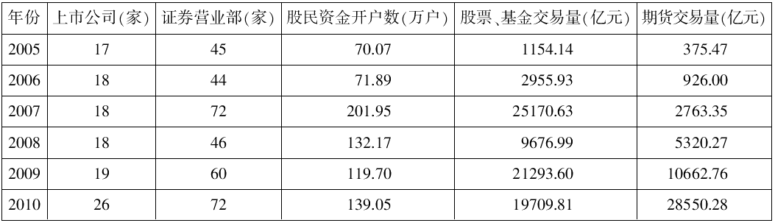
某市保险行业主要经济数据
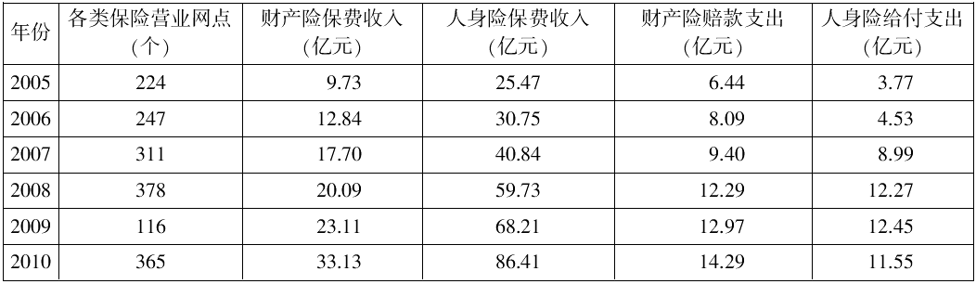

86.到2010年末，股民资金开户数比2005年末增长了大约：
A.90% B.98% C.100% D.101%
87.2005~2010年股票、基金交易量同比增长的年份共有几个？
A.1个 B.2个 C.3个 D.4个
88.2005~2010年股票、基金交易的户均交易量最大的是哪个年份？
A.2007 B.2008 C.2009 D.2010
89.2005~2010年财产险每年赔款支出与保费收入之比大约在什么范围内？
A.10%~25% B.20%~50% C.40%~70% D.60%~90%
90.能够从上述资料中推出的是：
A.2008年出现股票、基金交易同比下降约为60%，而期货交易量同比增长约为90%
B.2005~2010年，该市的证券营业部数量逐年增加，2010年末比2005年末增加了27家
C.2005~2010年，2010年的财产险保费收入和人身险保费收入同比增长最快，2008年的财产险赔款支出最接近人身险给付支出
D.每年获得的人身险保费收入约为财产险保费收入的2~3倍，因此获得人身险给付的人数比获得财产险赔款的人数更多
二、根据所给材料，回答91~95题。
2011年末我国大陆总人口为134735万人，比上年末增加644万人，其中城镇人口为69079万人，占总人口比重首次超过50%，达到51.3%。全年出生人口1604万人，出生率为11.93‰，自然增长率为4.79‰。
2011年末我国大陆共有医疗卫生机构953432个，其中医院21638个，乡镇卫生院37374个，社区卫生服务中心（站）32812个，诊所（卫生所、医务室）177754个，村卫生室659596个。卫生技术人员620万人，其中执业医师和执业助理医师251万人，注册护士224万人。医疗卫生机构床位515万张，其中医院368万张，乡镇卫生院103万张。

91.2011年，我国大陆死亡人口约为（）万人。
A.960 B.980 C.1000 D.1200
92.2011年，我国大陆平均约（）人便拥有一位执业医师或者执业助理医师。
A.400 B.500 C.600 D.1000
93.2011年，我国大陆下列医疗机构中，数量最多的是：
A.医院 B.乡镇卫生院
C.诊所（卫生所、医务室） D.村卫生室
94.如果与2010年相比，2011年我国大陆城镇人口约增长5%，则2010年我国大陆非城镇人口约为（）万人。
A.67000 B.68300 C.70000 D.71500
95.下列说法正确的是：
A.2011年我国大陆出生人口1604万人，同比增长4.79‰
B.从出生人口就可以判断，2011年我国医疗机构的床位资源非常紧张
C.2011年我国大陆卫生技术人员中，群体人数最小的不可能是注册护士
D.2011年，我国大陆医院数量约占医疗卫生机构数量的20%
三、根据所给材料，回答96~100题。
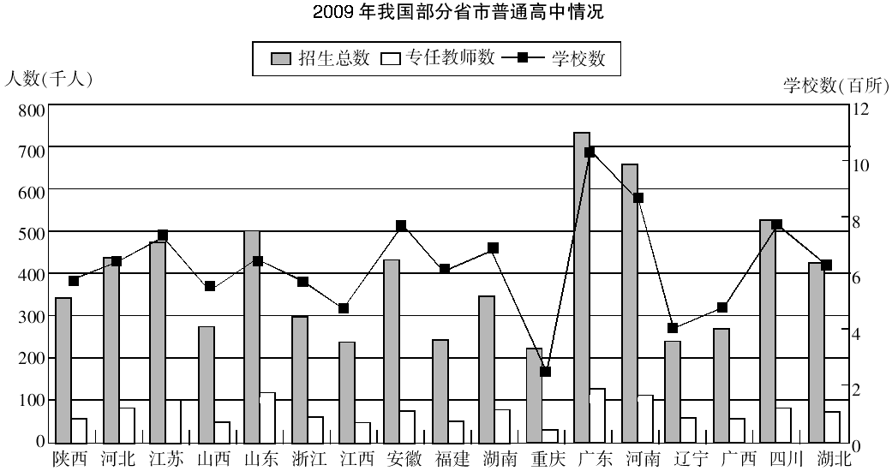

96.下列关于2009年各省市普通高中招生数与专任教师数之比的描述，正确的是：
A.辽宁多于广西 B.湖南多于安徽
C.浙江多于陕西 D.河南多于山东
97.2009年普通高中专任老师数最多的三个地区为：
A.广东、河南和安徽 B.广东、河南和四川
C.广东、四川和山东 D.广东、山东和河南
98.2009年浙江普通高中招生人数约是山东的：
A.40% B.50% C.60% D.90%
99.下列关于2009年各省市校均招生人数的描述，正确的是：
A.广东多于山西 B.辽宁多于重庆
C.江苏多于河北 D.江西多于四川
100.下列关于2009年图中各省市普通高中情况的描述，与资料相符的是：
A.普通高中数量超过800所的省份有4个
B.辽宁的校均专任教师数少于广西
C.招生总数和学校数最多的省份是同一个
D.普通高中招生总数超过50万人的都是沿海省份

